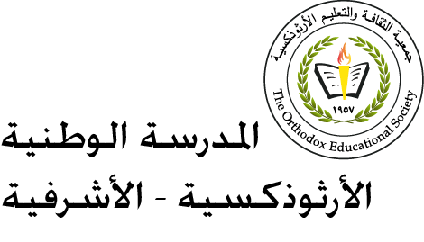

ورقة عمل في مادة الرياضيات الاسم : التاريخ : 30/ 3/2023

الصف : الثامن ( أ+ب)

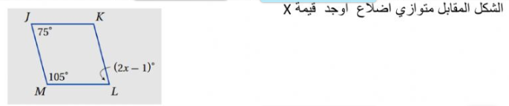س1 :

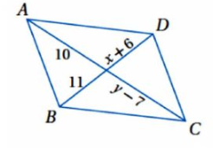

س2 : جد x , y

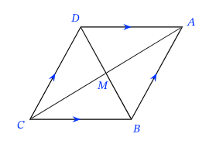 س3: في متوازي الأضلاع ABCD إذا كان

جد محيط المثلث AMD

س4 : جد x , y 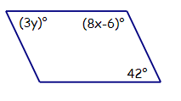

س5: جد z في كل مما يلي

